Вступительные испытания для поступающих в 8-й класс
Обществознание
Демонстрационный вариант
Демонстрационный вариант предназначен для того, чтобы дать возможность любому участнику вступительного испытания составить представление о структуре будущей экзаменационной работе, количестве и форме заданий, а также об уровне их сложности.
Задания демонстрационного варианта не отражают всех элементов содержания, которые будут включены в экзаменационную работу.
Инструкция по выполнению работы
На выполнение проверочной работы по обществознанию даётся 90 минут. Работа включает в себя 18 заданий.
При выполнении работы не разрешается пользоваться учебником, рабочими тетрадями, справочниками, иными справочными материалами.
Советуем выполнять задания в том порядке, в котором они даны. Для экономии времени пропускайте задание, которое не удаётся выполнить сразу, и переходите к следующему. Если после выполнения всей работы у Вас останется время, Вы сможете вернуться к пропущенным заданиям. Постарайтесь выполнить как можно больше заданий.
Желаем успеха!

Часть 1.

- Мера воздействия, применяемая к нарушителям установленных норм, правил:
1)Норма 2) Порядок 3) Право 4) Санкция
- К гражданским правам принято относить
1)права, закрепленные в законе 3) право на жизнь и свободу
2) все без исключения права граждан 4) право на труд
- Действия физических и юридических лиц, направленные на установление, изменение или прекращение гражданских прав и обязанностей:
1) право 2) обязанность 3) сделка 4) долг
- К обязательным условиям заключения брака в РФ относятся:
1) согласие родителей;
2) достижение брачного возраста;
3) медицинское обследование вступающих в брак;
4) наличие свидетелей.
- Обязанностью работника является:
1) создание профессиональных союзов;
2) соблюдение трудовой дисциплины;
3) повышение своей квалификации;
4) выплата заработной платы
- Уголовная ответственность наступает за
1) нарушение внутреннего трудового распорядка на предприятии
2) неисполнение договорных обязательств имущественного характера
3) нарушение правил пользования газом в быту.
4) причинение тяжкого вреда здоровью
- Выберите верные суждения и запишите цифры, под которыми они указаны.
1) Адвокаты помогают составить завещание и удостоверяют сделки с недвижимостью.
2) Нотариусы защищают права подсудимых в ходе судебного процесса.
3) Федеральная Служба Безопасности борется с терроризмом, шпионажем и т. д.
4) Прокуратура надзирает за соблюдением законов.
5) Суд осуществляет правосудие от имени государства.
- Выберите верные суждения и запишите цифры, под которыми они указаны.
1) Социальные нормы бывают неформальные и формальные.
2) Обряды представляют собой совокупность действий, установленных обычаями или ритуалами.
3) Привычка — принятая в определенных социальных кругах система правил поведения.
4) Социальные нормы помогают сохранить порядок в обществе, являются эталоном поведения.
5) Обычаи относятся к формальным нормам и содержатся в современных законах.
- Мария и Кирилл решили вступить в брак. Но в ЗАГСе им было отказано. Какие обстоятельства препятствуют заключению брака в РФ? Запишите цифры, под которыми указаны соответствующие условия.
1) отсутствие у жениха и невесты постоянного источника доходов
2) они являются друг другу родными братом и сестрой
3) Мария не владеет русским языком
4) у Кирилла уже есть зарегистрированный брак
5) отсутствие у жениха и невесты профессионального образования
6) Кирилл был признан судом недееспособным
- Даниле исполнилось 14 лет. Какие права появились у Данилы после достижения 14-летнего возраста? Запишите цифры, под которыми указаны верные ответы.
1) участвовать на выборах в качестве избирателя
2) вносить вклады в банк
3) покупать в магазине конфеты
4) получать подарки от родителей
5) устраиваться работать курьером в каникулярное время
6) давать согласие на изменение своего имени и фамилии

Часть 2.

11. Карл Маркович решил составить завещание. К кому следует обратиться Карлу Марковичу для составления завещания?

12. В ст. 38 Конституции РФ записано: «Материнство и детство, семья находятся под защитой государства. Забота о детях, их воспитание – равное право и обязанность родителей».
1. Объясните, как Вы понимаете смысл фразы: «Забота о детях, их воспитание – равное право и обязанность родителей».
2. Проанализируйте, что Вы знаете о том, как государство реализует защиту семьи, материнства и детства. Составьте рассказ о важности государственной поддержки семьи, используя следующий план:
1) Какие существуют способы государственной поддержки семьи? Для чего государство осуществляет поддержку семьи?
2) Какими мерами государственной поддержки пользовалась или могла бы воспользоваться Ваша семья?
В чём Вы видите пользу такой поддержки для себя и своей семьи?

13. В стране Z телеканал для подростков провёл опрос среди зрителей 11—13 лет об отношении к общению в социальных сетях. Подросткам был предложен вопрос: «Считаете ли Вы, что общение в социальных сетях эффективнее, чем общение в реальной жизни?»
Результаты опроса (в % от числа отвечавших) представлены в графическом виде.
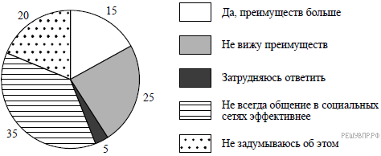
1. Как ответила наибольшая доля опрошенных? Предположите почему.
2. Одни подростки считают, что у общения в социальных сетях есть преимущества перед общением в реальной жизни; другие, наоборот, считают, что таких преимуществ нет. Какое мнение среди опрошенных преобладает? Каким образом социальные сети могут быть использованы в образовательном процессе?
14. Установите соответствие между примерами и видами прав человека. К каждому элементу, данному в первом столбце, подберите элемент из второго столбца.
ПРИМЕРЫ ПРАВ ЧЕЛОВЕКА | ВИДЫ ПРАВ ЧЕЛОВЕКА
А) право на владение собственностью  Б) право на демонстрации, митинги  В) право на охрану здоровья и медицинскую помощь  Г) право избирать и быть избранным  Д) право на жизнь | 1) гражданские (личные) права  2) политические права  3) социально-экономические права
Запишите в ответ цифры, расположив их в порядке, соответствующем буквам:
А | Б | В | Г | Д
15. Одна из конституционных обязанностей гражданина РФ — защита Отечества (см. фотографию).
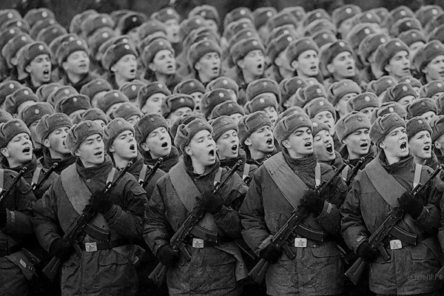
1. Как Вы думаете: а) что такое военная служба; б) с какой целью осуществляется военная служба?
2. Какие ещё конституционные обязанности гражданина РФ Вы знаете? (Назовите две такие обязанности.)
Часть 3.
Прочитайте текст и выполните задания 16, 17, 18.
Человек, общество, природа
Отношение человека к природе постоянно менялось: восхищение и преклонение перед природной стихией сменялось противодействием ей. Человек стремился подчинить природу своей воле и, вторгаясь в природную среду, думал о том, как сделать свою жизнь более комфортной. Взаимодействие с окружающей средой превращалось в противодействие ей.
Современное общество называют обществом потребления, и именно оно несёт ответственность за многие экологические преступления. Среди глобальных экологических проблем можно отметить следующие:
- уничтожены и продолжают уничтожаться тысячи видов растений и животных;
- стремительно сокращается имеющийся запас полезных ископаемых;
- Мировой океан не только истощается в результате уничтожения живых организмов, но и перестает быть регулятором природных процессов;
- атмосфера во многих местах загрязнена до предельно допустимых размеров, а чистый воздух становится дефицитом.
Какие же необходимы меры для решения глобальных экологических проблем? Прежде всего, следует перейти от потребительского подхода к природе к поиску гармонии с ней. Для этого, в частности, необходим целый ряд мер по экологизации производства: природосберегающие технологии, обязательная экологическая экспертиза новых проектов, создание безотходных технологий замкнутого цикла.
Другой мерой, направленной на улучшение взаимоотношений человека и природы, является разумное самоограничение в расходовании природных ресурсов, особенно энергетических источников (нефть, уголь), имеющих для жизни человечества важнейшее значение.
Еще одним направлением в решении экологической проблемы и, может быть, в перспективе — самым важным из всех, является формирование в обществе экологического сознания, понимания людьми природы как другого живого существа, над которым нельзя властвовать без ущерба для него и себя. Экологическое обучение и воспитание в обществе должны быть поставлены на государственный уровень и проводиться с раннего детства.
По материалам журнала «Экология в школе»
16. Как в тексте объясняются причины появления экологических проблем? Укажите две причины.

17. Какие три направления в решении экологических проблем названы в тексте?

18. В тексте указывается, что «экологическое обучение и воспитание в обществе должны быть поставлены на государственный уровень и проводиться с раннего детства». Согласны ли вы с этим мнением? Используя текст и обществоведческие знания, приведите аргумент (объяснение) вашей позиции. Приведите пример вашего участия в мероприятиях по охране окружающей среды.

